DIA 28 SEPTIEMBRE. GUÍA DE APRENDIZAJE CASA. GRADO 9°
NOMBRE _______________________________________________________
0BJETIVO: Motivar a descubrir la importancia que tiene la palabra de dios en la vida de los creyentes.
TEMA: LA PALABRA DE DIOS, MOTIVO DE NUESTRA VIDA. 122, 123, 124.
Jesús es el ejemplo de vida Cristiana, porque en él se da la máxima relación humanamente posible con Dios, que se logra a partir del amor. La experiencia del encuentro con Jesucristo plantea nuevos horizontes y perspectivas, ilumina el camino de la vida y da una respuesta plena a la búsqueda del sentido existencial de los seres humanos. PAULINA CORREA.
Es necesario realizar una mirada al interior de nuestra propia existencia de fe para descubrir qué mundo y qué vida, se nos abre paso a través de ella. Pues tenemos una fuente inagotable de sabiduría que es la Palabra de Dios. Con esta finalidad el Espíritu Santo llama a la Iglesia a anunciar la Palabra de Dios como fuente de gracia, de libertad, de justicia, de paz y de salvaguardia de la creación, poniendo en práctica la Palabra del Señor, según las diversas funciones, en colaboración con personas de buena voluntad. XIMENA
La cual estimulan y son un punto de referencia las primeras palabras de Dios en la Biblia respecto de la creación del mundo y de la persona humana: «Vio Dios que todo estaba bien, todo estaba muy bien»(Gn 1, 4.31), y sobre todo las palabras y los ejemplos de Jesús. De la Biblia, por consiguiente, reciben inspiración y motivación, no sin una necesaria mediación cultural, el real empeño en favor de la justicia y de los derechos humanos, la participación en la vida pública, el cuidado del ambiente como casa de todos. FERNANDA ROBLEDO
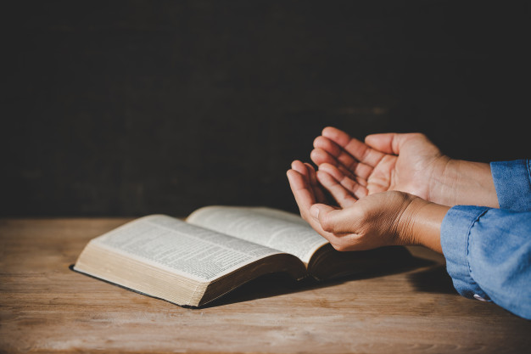
En su gran bondad Dios Uno y Trino ha querido comunicar al hombre el misterio de su vida escondido desde siglos. En su Hijo Unigénito Jesucristo, Dios Padre ha pronunciado, en la gracia del Espíritu, su Palabra definitiva que interpela a cada hombre que viene a este mundo. Una condición fundamental para que el hombre se encuentre con Dios es la escucha religiosa de la Palabra. Se vive la vida según el Espíritu en la medida de la propia capacidad de hacer espacio a la Palabra, de hacer nacer el Verbo de Dios en el corazón humano. VALERIA TAPIAS.

El conocimiento de la Sagrada Escritura es obra de un carisma eclesial, que es puesto en las manos de los creyentes, abiertos al Espíritu. «Las palabras de Dios, si son pronunciadas junto con la práctica de los mandamientos, tienen el poder con esta voz de hacer desaparecer los demonios y de impulsar a los hombres a edificar el templo divino del corazón con el progreso en las obras de justicia». Se trata de abandonarse a la alabanza silenciosa del corazón en un clima de simplicidad y de oración contemplativa como María, la Virgen de la escucha, porque todas las Palabras de Dios se reasumen y han de ser vividas en el amor (Jn 13, 34-35). MARIANA LONDOÑO
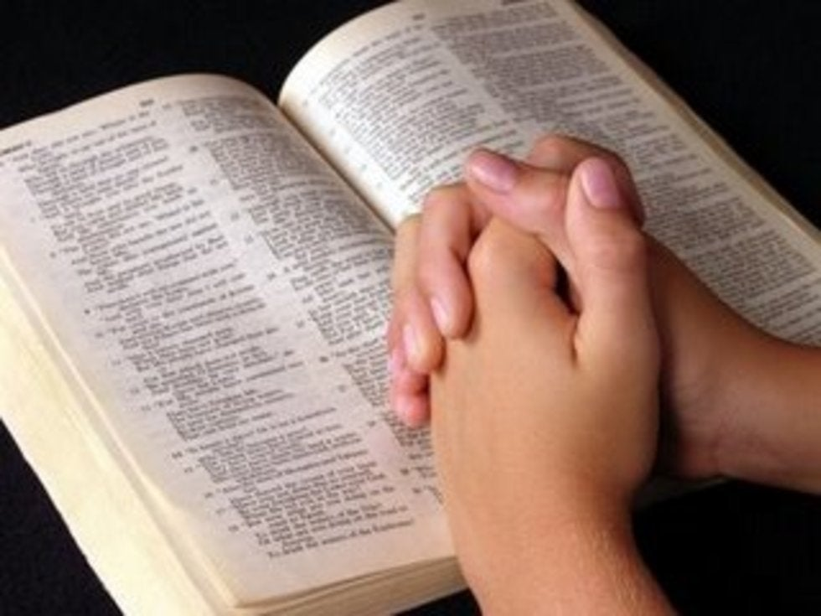
La Iglesia, como comunidad de creyentes, es convocada por la Palabra de Dios. Ella es el ámbito privilegiado en el cual los creyentes se encuentran con Dios, que continúa hablando en la liturgia, en la oración, en el servicio de la caridad. Por medio de la Palabra celebrada, en modo particular en la Eucaristía, los fieles se insieren cada vez más en la Iglesia-comunión, que tiene su origen en la Trinidad, misterio de la comunión infinita. MARIA ISABEL BUSTAMANTE
El Padre, que en el amor del Espíritu Santo crea todo lo que existe por medio del Hijo y en vista de Él prosigue su obra originaria en lo que el Hijo mismo realiza sobre la tierra, su obra es su Iglesia, Iglesia del Verbo encarnado, camino, por una parte, descendiente de Dios al hombre y, por otra parte, ascendiente del hombre a Dios. En esta Palabra viva y eficaz la Iglesia nace, se edifica y encuentra vida plena (cf. Jn 10, 10). Por mandato del Señor Jesús resucitado la Iglesia, comunidad de sus discípulos, guiada por los Apóstoles, es enviada a anunciar la salvación siempre y en todo lugar, en la fidelidad a la Palabra del Maestro: «Id por todo el mundo y proclamad la Buena Nueva a toda la creación» (Mc 16, 15). XIMENA ISAZA
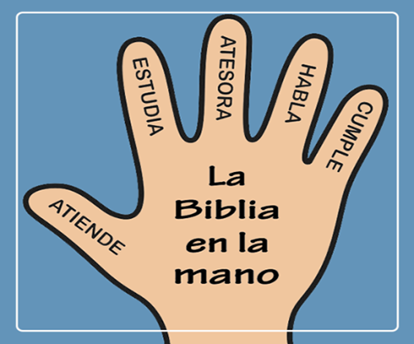
ACTIVIDAD.
1. Con las palabras que están en esta mano vas a trabajar un texto bíblico, donde se vea reflejada estas palabras. Debes colocar el nombre del libro, el capítulo y los versículos que deseas trabajar.
- ATENDER: buscar el texto.
- ESTUDIA: leer el texto.
- ATESORA: que enseñanza te da el texto.
- HABLA: que te dice Dios en el texto.
- CUMPLE: cuál es tu compromiso de vida con ese texto que elegiste.

2. Finalmente harás la ilustración del texto que has trabajado.
TENEMOS LA CLASE EL PRÓXIMO MARTES, SI DIOS QUIERE.

